Chờ chuyến bay 'đặc biệt' đưa người Việt từ Trung Quốc về nước

02/02/2020 08:36 GMT+7

Cục Hàng không Việt Nam báo cáo Bộ GTVT, Chính phủ phương án cấp phép một số chuyến bay để đưa người Việt Nam từ Trung Quốc về nước.
Móng Cái hiu hắt chưa từng thấy thời dịch virus corona hoành hành
'Vỡ trận' vì khẩu trang ở chợ thuốc lớn nhất Hà Nội
Ngừng toàn bộ chuyến bay giữa Việt Nam - Trung Quốc từ chiều nay
Để đưa những người Việt Nam đang bị lưu lại tại Trung Quốc sau khi các đường bay giữa Việt Nam và quốc gia này tạm ngưng, đại diện Cục Hàng không VN cho biết sẽ báo cáo GTVT và Chính phủ phương án xử lý, như có thể cấp phép riêng lẻ cho một số chuyến bay để các hãng hàng không đón người Việt về nước.
Nếu được chấp thuận, các hãng hàng không cần lên kế hoạch bay cho từng chuyến và xin phép Cục Hàng không VN và Cục sẽ cấp phép bay để giải toả khách.
Các chuyến bay cấp riêng lẻ này có thể phải hạ cánh xuống sân bay Vân Đồn (Quảng Ninh) và thực hiện cách ly để kiểm tra sức khỏe.
Cục Hàng không cũng cho biết, lệnh ngừng bay đi/đến giữa Việt Nam và Trung Quốc đại lục không áp dụng với các đường bay đi/đến Đài Loan, Hồng Kông và Ma Cao.
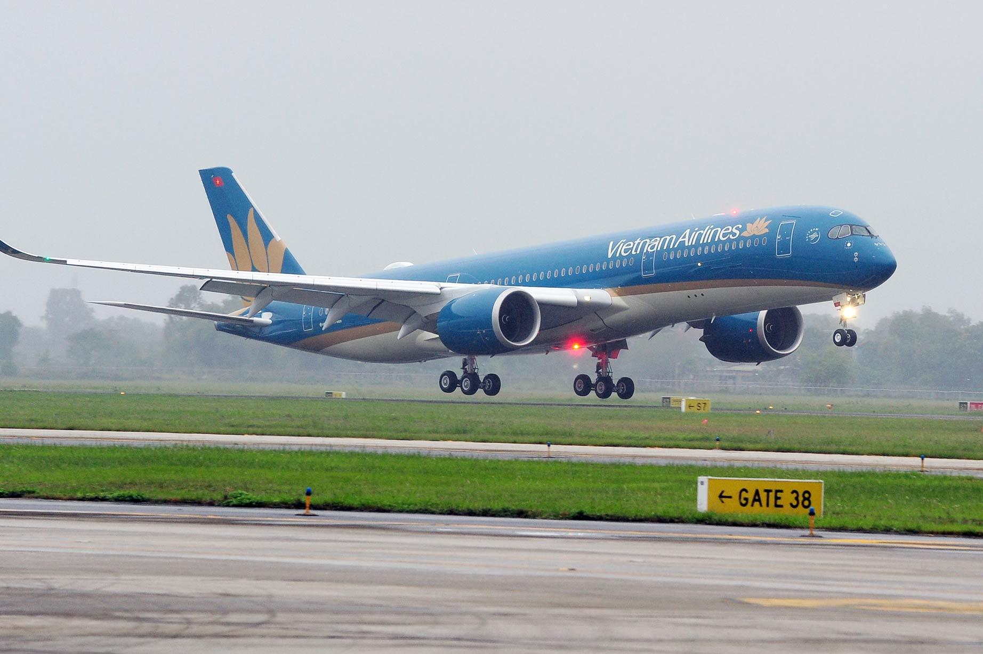
2 chuyến bay của Vietnam Airlines và 1 chuyến bay của Bamboo Airways bị ảnh hưởng từ chỉ thị dừng bay của Cục Hàng không VN
Trước đó, chiều 1/2, ngay sau khi Cục Hàng không VN có chỉ thị dừng bay, đã có 2 chuyến của Vietnam Airlines và 1 chuyến của Bamboo Airways đi Trung Quốc từ sân bay Nội Bài bị ảnh hưởng.
1 chuyến bay từ Thượng Hải (Trung Quốc) về Nội Bài của Vietnam Airlines hành khách đã làm xong thủ tục, vào khu vực cách ly chờ ra máy bay thì chuyến bay bị ngưng.
1 chuyến bay khác của Vietnam Airlines từ Bắc Kinh (Trung Quốc) về Nội Bài đang ở giai đoạn làm thủ tục chuyến bay cho hành khách. Các hãng đã thông báo cho hành khách về việc hủy chuyến và hỗ trợ hành khách rời sân bay.

Đường bay từ Đài Loan, Hồng Kông, Ma Cao hoạt động bình thường
Tối 1/2, hãng hàng không Vietjet Air phát thông báo tất cả các đường bay quốc tế khác, kể cả đường bay đến Đài Loan và Hồng Kông (Trung Quốc) vẫn khai thác bình thường.
Trước đó, sáng 1/2, Cục Hàng không đã thông báo dừng tất cả các đường bay giữa Việt Nam và Trung Quốc từ 13h cùng ngày. Chỉ thị chỉ nói là dừng tất cả đường bay đi/đến Trung Quốc, không nhắc tới việc loại trừ các đường bay đi/đến Đài Loan, Hồng Kông và Ma Cao.
Do đó, các hãng hàng không đã phải thông báo và thực hiện huỷ toàn bộ các chuyến bay đi/đến Đài Loan, Hồng Kông và Ma Cao từ 13h ngày 1/2.
Chỉ tới chiều tối, khi Cục Hàng không thông báo lại, các hãng mới thông báo vẫn khai thác bình thường các đường bay tới Đài Loan, Hồng Kông và Ma Cao.

